質問回答書

案件番号 | 5023000254
案件名 | 普通教室用電源キャビネット［２］

番号 | 質問事項 | 回答
１ | 輪番充電機能として、保管庫内部で3系統。(42台)残りの1系統は外部側面のACアウトレットを使用してでの4系統でよろしいでしょうか。
２ | 現状の3系統でのシステム内容を添付致します。タイマーを利用して、時間差での充電開始であれば、必ずしも4系統である必要はないと思われます。ご確認願います。
３ | 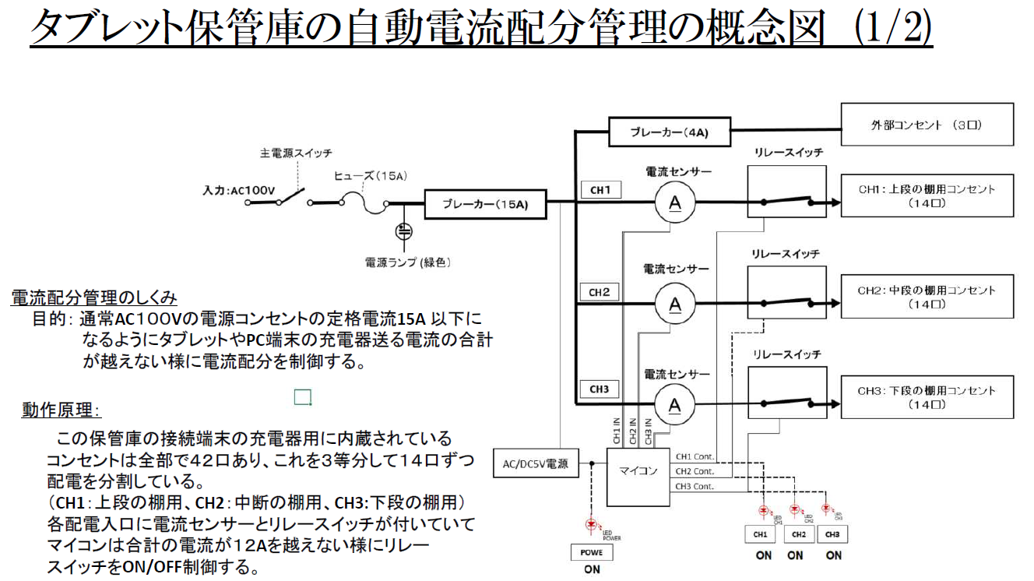
４ | 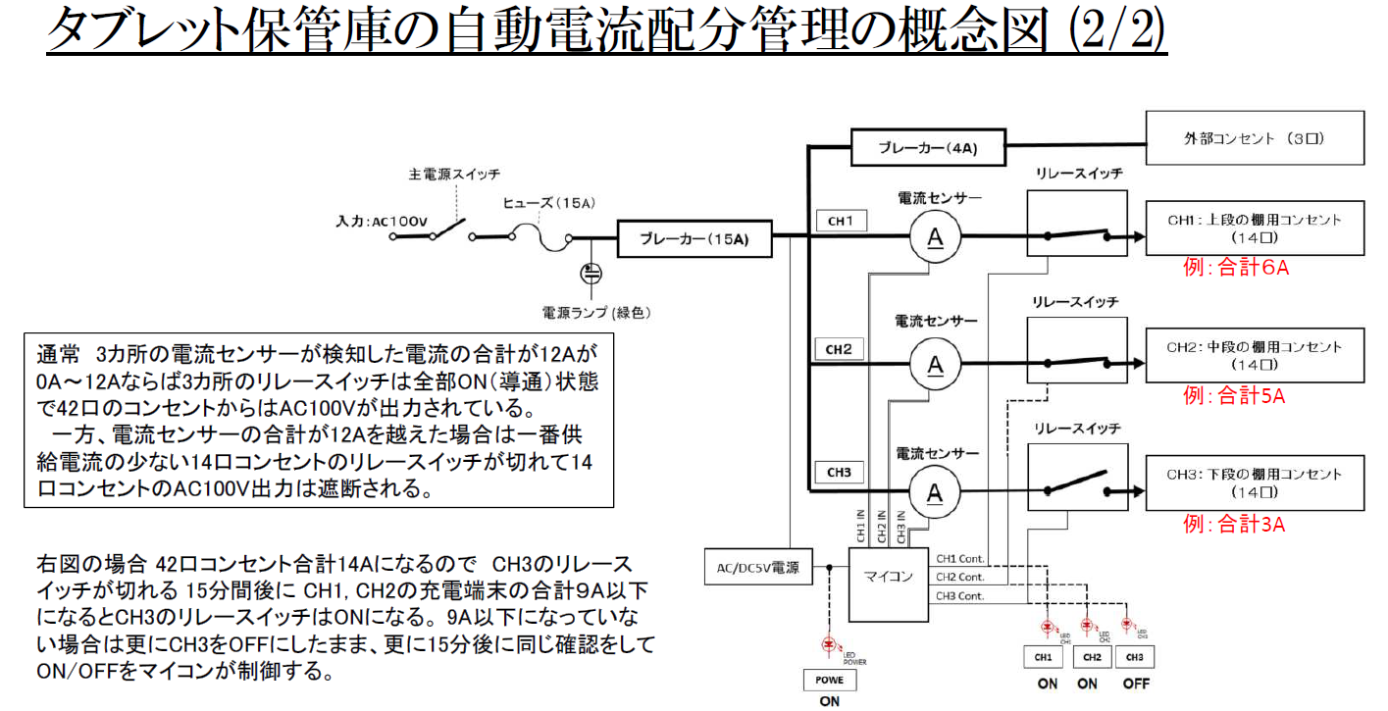
５ | 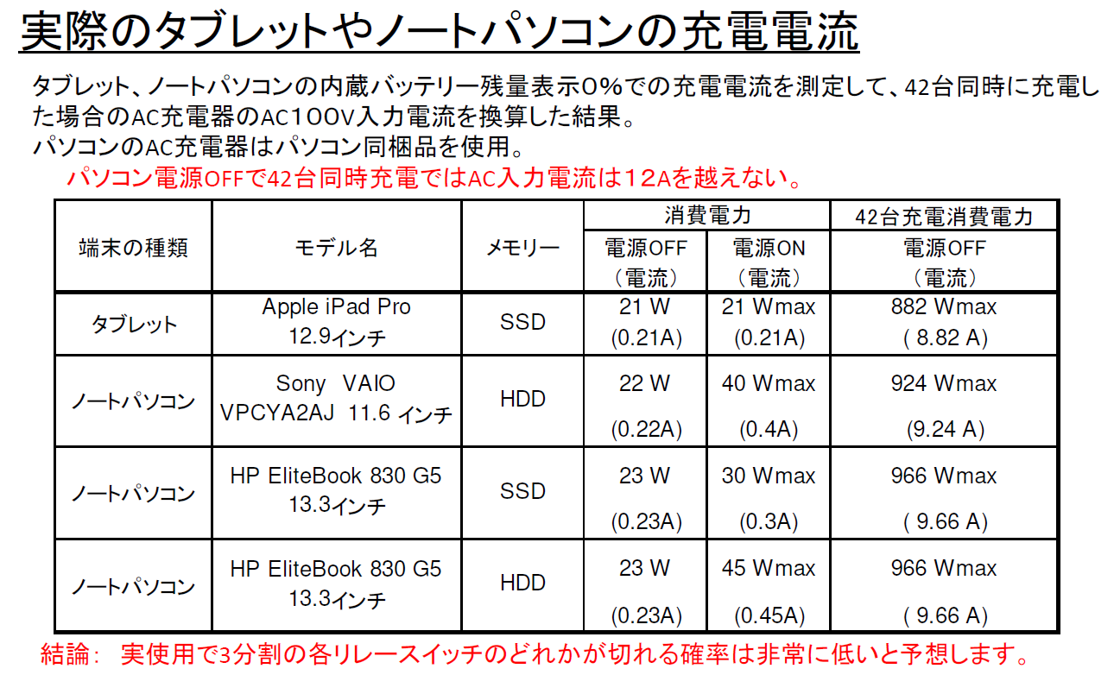
６ | 保管庫の施錠について、マスターキー付き南京錠でもよろしいでしょうか。

＜お願い＞
- 質問に対する回答は、原則として公開されますので、質問する場合は、会社名や個人名、住所等の質問者が特定または類推できる表記をしないようにしてください。
- 質問が６つを超える場合は、行数を増やして、１つのファイルで送信してください。
- ファイル名は、「shitumon」のまま変更せずに保存して、送信してください。
- 質問に製品のカタログや図面等の添付が必要な場合は、添付資料をスキャナ等で画像ファイルにした上で、本ファイルに、作成した画像ファイルを貼り付けてください。（※ 添付資料を画像ファイルにして質問書に貼り付けることが困難な場合は、契約課にご連絡をお願いします。）

